【班級】______ 【姓名】___________
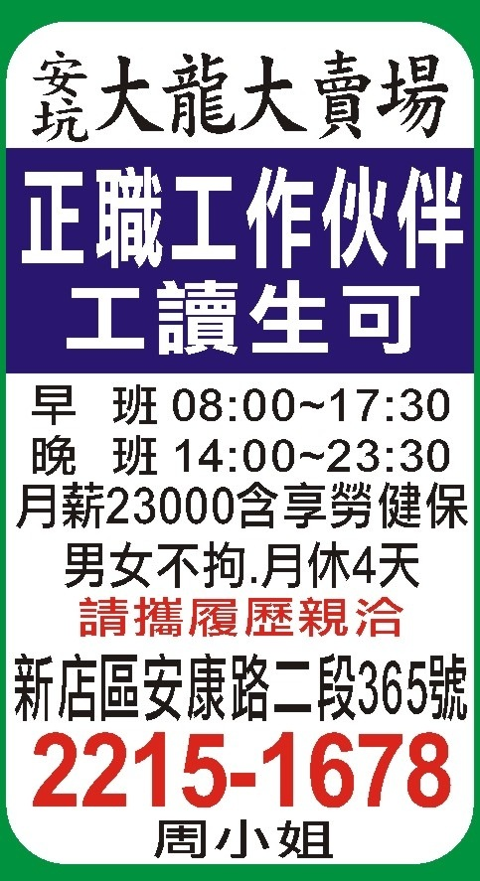 | 請看左邊的求職廣告，找出指定的單詞，（念一次），再圈起來。  【範例】請找到「工讀生」（念一次），圈起來。  - 請找到「早班」，（念一次），圈起來。  - 請找到「晚班」，（念一次），圈起來。  - 請找到「月薪」，（念一次），圈起來。  - 請找到「勞健保」，（念一次），圈起來。  - 請找到「男女不拘」，（念一次），圈起來。  - 請找到「月休」，（念一次），圈起來。  - 請找到「履歷」，（念一次），圈起來。  - 請找到「親洽」，（念一次），圈起來。  - 請找到「正職工作」，（念一次），圈起來。

生詞練習
正 | 親 | 履 | 月 | 男 | 勞 | 月 | 晚 | 早 | 工
職 | 洽 | 歷 | 休 | 女 | 健 | 薪 | 班 | 班 | 讀
工 |  |  |  | 不 | 保 |  |  |  | 生
作 |  |  |  | 拘

